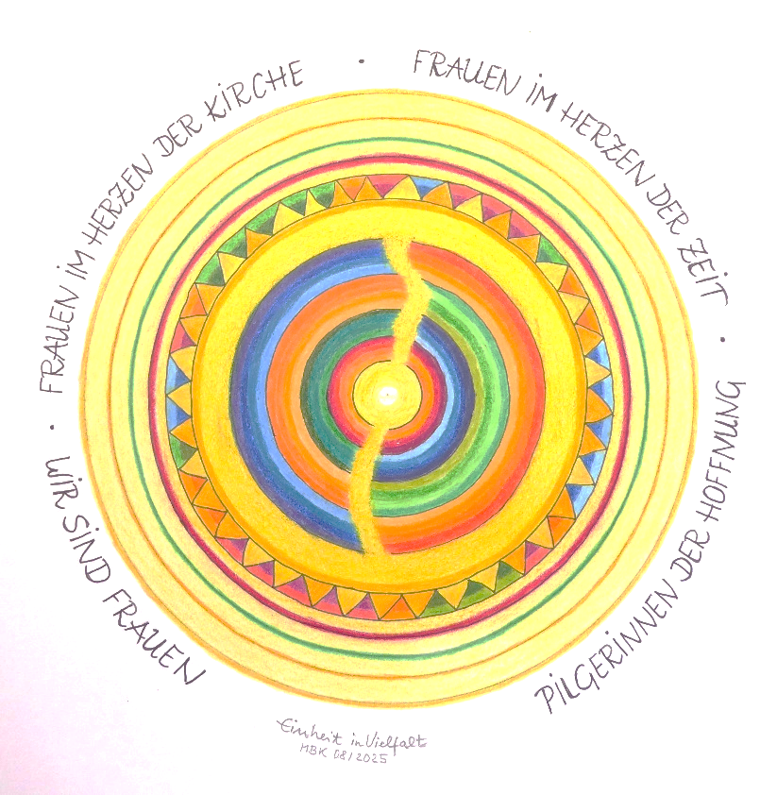
Einheit in Vielfalt
Zu unserer historischen Zusammenlegung von CJ und IBVM am 04.11.2025 entwarf und gestaltete ich ein Mandala. Dazu inspirierte mich ein Satz aus den Konst II der IBVM, der seit dem Lesen mit mir geht:

„Wir sind Frauen im Herzen der Kirche.“

Wir sind Frauen
mit unterschiedlicher Prägung
im offenen Kreis.
Zwei werden eins: CJ und IBVM.
Viele versammeln sich um die eine leuchtende Mitte.
Wir sind Frauen
Frauen im Herzen der Kirche
Das bedeutet:
Einheit in Vielfalt, Würde und FreiSein, Güte und Erbarmen.
Wie farbige Kreise ziehen sie sich
von der Mitte über uns hinaus
in Kirche und Welt zu den Menschen.

Wir sind Frauen
Frauen im Herzen der Zeit
Als geheimen Schatz
legt Gott seine Ewigkeit in alle Zeit (Koh 3,11)
In ihr wächst das kostbare Leben einer jeden Schwester,
eines jeden Menschen
Nur miteinander werden wir ein fruchtbares Ganzes
im Herzen unserer Zeit.

In diesem Heiligen Jahr 2025
machen wir uns neu auf den Weg
als Pilgerinnen der Hoffnung
Dabei üben wir:
das hörende Gespräch miteinander
Wir schätzen und achten die Vielfalt unserer Begabungen
und hüten sie in lebendiger Einheit.
So wachsen neue gemeinsame Lebensringe
Gesammelt um die eine leuchtende Mitte
im offenen Kreis für Kirche und Welt.

M. Barbara Kusche CJ 09/2025

